ПАМЯТКА ДЛЯ РОДИТЕЛЕЙ
о здоровом питании детей

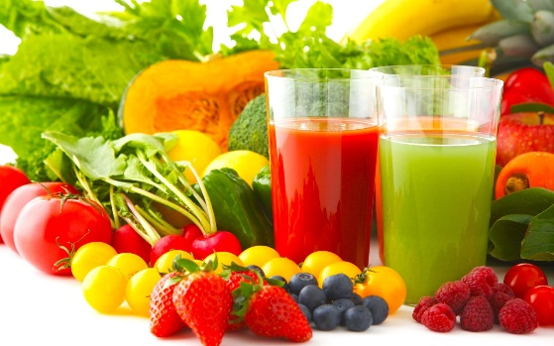
Родители сегодня редко задумываются об особенности питания детей. В то время как большинство детей ежедневно едят соленые чипсы, кондитерские изделия, содержащие большое количество тугоплавких жиров и пищевых добавок, пьют сладкие газированные напитки, здоровое детское питание невозможно без нежирных белков, молочных продуктов, круп, бобовых и разнообразных свежих овощей и фруктов. В некоторых странах, включая Россию, сегодня больше детей, чем когда-либо имеют избыточный вес, аллергические заболевания. Вместе с тем, организовав правильное питание детей, родители смогут добиться того, что их ребенок будет здоровым и в хорошей физической форме.
Питание детей несколько отличается от питания взрослых людей. Связано это, прежде всего с большими потребностями растущего организма. Если система питания ребенка выстроена правильно, то ребенок нормально развивается как физически, так и психически. Кроме того, правильное питание детей способствует повышению выносливости детского организма, улучшению успеваемости и трудоспособности, устойчивости к стрессовым ситуациям и неблагоприятным воздействиям со стороны окружающего мира, а также укреплению иммунной защиты организма от различных инфекций и заболеваний. Кроме того, постепенно вырабатывается сознательное соблюдение режима питания, употребление разнообразных продуктов и блюд из них, с обязательным использованием фруктов и овощей. Правильное питание нередко способствует приобретению и вхождению в привычку культуры поведения за столом, а также навыков приема пищи.
Основным принципом построения рационального питания детей является не только разнообразие, но и правильное сочетание употребления мясных, рыбных, молочных и зерновых продуктов, а также фруктов, овощей и ягод. Недостаточность или переизбыток потребляемой ребенком пищи может неблагоприятно отразиться на деятельности желудочно-кишечного тракта, способствовать нарушению обмена веществ, увеличению избыточной массы тела (даже до ожирения различных степеней) или привести к истощению. К сожалению, недостатки в организации питания детей не всегда проявляются сразу, зачастую отрицательное воздействие накапливается, а проявляется уже в течение жизни (произойти это может в любом возрасте, в зависимости степени устойчивости организма).
Врачи и диетологи выделяют в сбалансированном питании несколько основных категорий пищевых продуктов:
- зерновые,
- овощи,
- фрукты,
- молоко,
- мясо,
- рыба,
- бобовые.
Эти продукты содержат все необходимые вещества, чтобы организм ребенка мог нормально развиваться.
Научно доказано, что профилактикой таких «взрослых» заболеваний, как сахарный диабет, гипертония, избыточный вес и многих других, следует заниматься с момента рождения маленького человека.
Особенности питания детей: в чем суть?
1. Сбалансированность питания детей по содержанию основных пищевых веществ, энергии, микронутриентов и витаминов.
2. Особенности питания детей подразумевают частоту приемов пищи.
3. Не менее важно отдавать предпочтение специализированным пищевым продуктам, предназначенным для питания детей и исключить из рациона питания семьи те продукты, которые не следует употреблять детям. Ведь ребенку будет не совсем понятно, почему им нельзя кушать то, что едят взрослые.
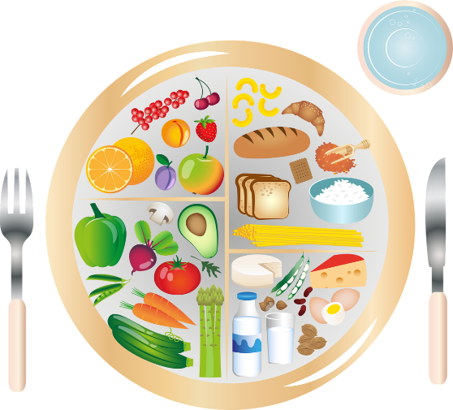

Сбалансированность питания детей по основным пищевым веществам, энергии, витаминам и микроэлементам
Организм детей и подростков имеет ряд существенных особенностей. Ткани организма детей на 25 % состоят из белков, жиров, углеводов, минеральных солей и на 75 % из воды. Основной обмен у детей протекает в 1,5—2 раза быстрее, чем у взрослого человека. Средний расход энергии в сутки (ккал) на 1 кг массы тела детей различного возраста и взрослого человека составляет: до 1 года — 100; от 1 до 3 лет - 100-90; 4-6 лет - 90-80; 7-10 лет - 80-70; 11 —13 лет - 70-65; 14-17 лет — 65-45.
В примерном меню детей и подростков содержание белков должно обеспечивать 12-15% от калорийности рациона, жиров 30-32% и углеводов 55-58%.
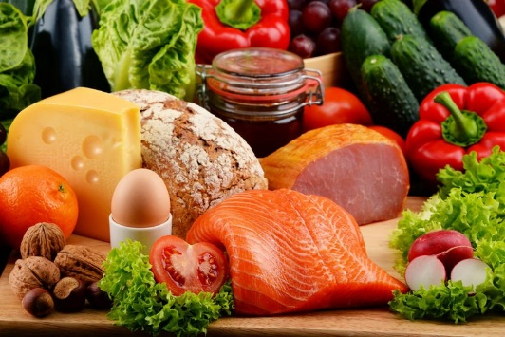
Большое внимание в питании детей оказывает содержание белка и его аминокислотный состав как основной пластический материал, из которого строятся новые клетки и ткани. При недостатке белка в пище у детей задерживается рост, отстает умственное развитие, изменяется состав костной ткани, снижается сопротивляемость к заболеваниям и деятельность желез внутренней секреции. Белок животного происхождения должен составлять у детей младшего возраста 65-70 %, школьного - 60 % суточной нормы этого пищевого вещества. По сбалансированности незаменимых аминокислот лучшим продуктом белкового питания в детском возрасте считается молоко и молочные продукты. Суточная потребность в белке зависит от возраста ребенка. На 1 кг массы тела необходимо белка: детям в возрасте от 1 года до 3 лет — 4 г; 4-6 лет - 4-3,5 г; 7-10 лет - 3 г; 11-13 лет - 2,5-2 г; 14-17 лет — 2—1,5 г. Для детей до 3 лет в рационе питания ежедневно следует предусматривать не менее 600 мл молока, а школьного возраста – не менее 500 мл. Кроме того, в рацион питания детей и подростков должны входить мясо, рыба, яйца – продукты, содержащие полноценные белки с богатым аминокислотным составом.
Жиры играют важную роль в развитии ребенка. Они выступают в роли пластического, энергетического материала, снабжают организм витаминами A, D, Е, фосфатидами, полиненасыщенными жирными кислотами, необходимыми для развития растущего организма. Особенно рекомендуют сливки, сливочное масло, растительное масло (5–10% общего количества). Особенно ценны жиры, содержащие полиненасыщенные жирные кислоты – растительные масла, которые должны составлять не менее 35 % от всего количества употребляемых жиров.
У детей отмечается повышенная мышечная активность, в связи с чем, потребность в углеводах у них выше, чем у взрослых, и должна составлять 10–15 г на 1 кг массы тела. В питании детей важное значение имеют легкоусвояемые углеводы, источником которых являются фрукты, ягоды, соки, молоко, варенье, мармелад, пастила, зефир. Количество Сахаров должно составлять 25 % общего количества углеводов. Однако, следует помнить, что избыток углеводов в питании детей и подростков приводит к нарушению обмена веществ, ожирению, снижению устойчивости организма к инфекциям.
В связи с процессами роста потребность в витаминах у детей повышена. Особое значение в питании детей и подростков имеют витамины A, D как факторы роста. Источниками этих витаминов служат молоко, мясо, яйца, рыбий жир. В моркови, помидорах, абрикосах содержится провитамин А – каротин. Витамин С и витамины групп В стимулируют процесс роста, повышают сопротивляемость организма к инфекционным заболеваниям.
Минеральные вещества в детском организме обеспечивают процесс роста и развития тканей, костной и нервной системы, мозга, зубов, мышц. Особое значение имеют кальций и фосфор, источником которых являются творог, рыба.
Учитывая, что Чувашская Республика является регионом с недостаточным содержанием йода, в пищевой рацион ребенка обязательно нужно включать продукты, обогащенные йодом.
Режим питания детей.
Соблюдение режима питания детей и подростков имеет большое значение для усвоения организмом пищевых веществ. Детям дошкольного возраста рекомендуется принимать пищу четыре – пять раз в день, через каждые 3 ч, в одно и то же время, распределяя рацион питания следующим образом: завтрак — 25 %, обед — 35 %, полдник — 15 %, ужин — 25 %.
В школьном возрасте целесообразно четырехразовое питание, через каждые 4 часа с равномерным распределением суточного рациона: завтрак — 25 %, второй завтрак — 20 %, обед - 35 %, ужин — 20 %. Важным оздоровительным мероприятием для детей-учащихся служит правильная организация питания в школе в виде горячих школьных завтраков и обедов в группах продленного дня, рацион которых должен составлять 50—70 % суточной нормы, на что родители, к сожалению, мало обращают внимание.
Рекомендуемые продукты для детского питания
В питании детей рекомендуется ежедневное использование молока, кисломолочных напитков, мяса (или рыбы), картофеля, овощей, фруктов, хлеба, круп и бобовых, сливочного и растительного масла, сахара, соли, включение в пищевой рацион не менее 2-3 раз в неделю таких продуктов, как творог, сметана, птица, сыр, яйцо, соки натуральные.
Родителям при покупке продуктов для детей, предпочтение следует отдавать специализированной пищевой продукции, предназначенной для питания детей, хлебу ржано-пшеничному, полуфабрикатам мясным и из мяса птицы охлажденным, а не замороженным, мясу не ниже 1 категории, яйцу диетическому, творогу с массовой долей жира не более 9 %, сметане с массовой долей жира не более 15 %, кисломолочным продуктам, содержащим живые молочнокислые бактерии (информация указывается изготовителем на потребительской упаковке), из кондитерских изделий мармеладу, пастиле, зефиру, свежим фруктам и овощам, крупам и бобовым, а не макаронным изделиям.
Специализированная пищевая продукция – это продукция, предназначенная для детского питания для детей (для детей раннего возраста от 0 до 3 лет, детей дошкольного возраста от 3 до 6 лет, детей школьного возраста от 6 лет и старше), отвечающая соответствующим физиологическим потребностям детского организма и не причиняющая вред здоровью ребенка соответствующего возраста. Изготовителем в обязательном порядке на потребительской упаковке размещается надпись: "Для детского питания", также на этикетке родитель может прочитать с какого возраста детям рекомендуется данная продукция. К изготовителям такой продукции предъявляются специальные требования, закрепленные законодательством Российской Федерации, а именно:
При производстве (изготовлении) пищевой продукции для детского питания не допускается использование продовольственного (пищевого) сырья, содержащего ГМО, полученного с применением пестицидов; мясо продуктивных животных механической обвалки и мясо птицы механической обвалки; коллагенсодержащее сырье из мяса птицы; субпродукты продуктивных животных и птицы, за исключением печени, языка, сердца и крови; мясо жилованное с большим количеством соединительной и жировой ткани (более 20 %); блоки замороженные из различных видов жилованного мяса животных, а также субпродуктов (печени, языка, сердца) со сроками годности более 6 месяцев; мясо животных и мясо птицы, сырье из рыбы и нерыбных объектов промысла, подвергнутое повторному замораживанию; хлопковое, кунжутное растительные масла; спреды; острые пряности и специи, яичный порошок; гидрогенизированные масла и жиры, жиры с высоким содержанием насыщенных жирных кислот; соевая мука (кроме изолята и концентрата соевого белка); майонез, майонезные соусы, соусы на основе растительных масел; кремы на основе растительных жиров, жиры специального назначения, фритюрный жир, запрещено использование бензойной, сорбиновой кислот и их солей. При производстве (изготовлении) пищевой продукции для детского питания для детей всех возрастных групп с целью придания специфического аромата и вкуса допускается использовать только натуральные пищевые ароматизаторы (вкусоароматические вещества).
Пищевая продукция для детского питания должна отвечать следующим требованиям: печенье для детского питания не должно содержать добавленного сахара более 25 %; хлебобулочные изделия для детского питания должны содержать соли не более 0,5 %; этилового спирта более 0,2 %; а также кофе натурального; ядер абрикосовой косточки; уксуса; подсластителей, за исключением специализированной пищевой продукции для диетического лечебного питания.
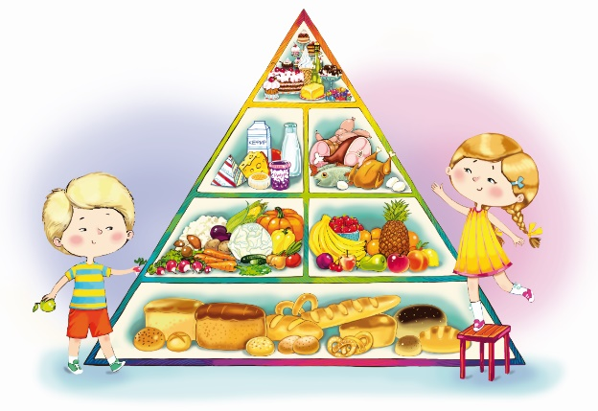
Таким образом, родителям легко понять, какие продукты не рекомендуется использовать в питании детей, когда они приходят в магазин:
- субпродукты, кроме печени, языка, сердца; кровяные, ливерные, сырокопченые колбасы;
- жареные в жире (во фритюре) пищевые продукты и кулинарные изделия, чипсы.
- молочные продукты, творожные сырки, мороженое, сгущенное молоко с использованием растительных жиров;
- кумыс и кисломолочные продукты с содержанием этанола (более 0,5%)
- кондитерские изделия с кремом, содержащим растительный белок;
- первые и вторые блюда на основе сухих пищевых концентратов быстрого приготовления;
- газированные напитки;
- уксус, горчица, хрен, перец острый и другие острые приправы и содержащие их пищевые продукты, включая острые соусы, кетчупы, майонезы и майонезные соусы,
- маринованные овощи и фрукты;
- кофе натуральный;
- ядра абрикосовой косточки, арахиса;
- карамель, в том числе леденцовая;
- продукты, в том числе кондитерских изделия, содержащие алкоголь;
- жевательная резинка;
- пищевые продукты, содержащие в своем составе большое количество пищевых добавок (информация указывается изготовителем на потребительской упаковке):
– сухие концентраты для приготовления первых и вторых блюд (супы, вермишель «Доширак», каши).
Также следует отметить, что кулинарные изделия и напитки, реализуемые в крупных сетях быстрого питания, так называемый "Fast food", также не рекомендуются для питания детей, так как не обеспечивают здорового питания.

